Ciclo do Carbono
As plantas realizam fotossíntese retirando o carbono do CO₂ do ambiente para formatação de matéria orgânica. Esta última é oxidada pelo processo de respiração celular, que resulta em liberação de CO2 para o ambiente.
A decomposição e queima de combustíveis fósseis (carvão e petróleo) também libera CO₂ no ambiente. Além disso, o aumento no teor de CO₂ atmosférico causa o agravamento do "efeito estufa" que pode acarretar o descongelamento de geleiras e das calotas polares com consequente aumento do nível do mar e inundação das cidades litorâneas.

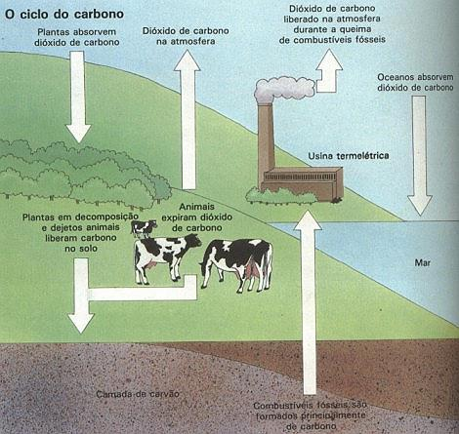
Efeito estufa
O Efeito Estufa é a forma que a Terra tem para manter sua temperatura constante. A atmosfera é altamente transparente à luz solar, porém cerca de 35% da radiação que recebemos vai ser refletida de novo para o espaço, ficando os outros 65% retidos na Terra. Isto deve-se principalmente ao efeito sobre os raios infravermelhos de gases como o Dióxido de Carbono, Metano,
Óxidos de Azoto e Ozônio presentes na atmosfera (totalizando menos de 1% desta), que vão reter esta radiação na Terra, permitindo-nos assistir ao efeito calorífico dos mesmos.
Nos últimos anos, a concentração de dióxido de carbono na atmosfera tem aumentado cerca de 0,4% anualmente; este aumento se deve à utilização de petróleo, gás e carvão e à destruição das florestas tropicais. A concentração de outros gases que contribuem para o Efeito de Estufa, tais como o metano e os clorofluorcarbonetos também aumentaram rapidamente. O efeito conjunto de tais substâncias pode vir a causar um aumento da temperatura global (Aquecimento Global) estimado entre 2 e 6 ºC nos próximos 100 anos. Um aquecimento desta ordem de grandeza não só irá alterar os climas em nível mundial como também irá aumentar o nível médio das águas do mar em, pelo menos, 30 cm, o que poderá interferir na vida de milhões de pessoas habitando as áreas costeiras mais baixas. Se a terra não fosse coberta por um manto de ar, a atmosfera, seria demasiado fria para a vida. |  | 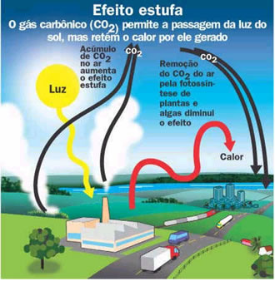

As condições seriam hostis à vida, a qual de tão frágil que é, bastaria uma pequena diferença nas condições iniciais da sua formação, para que nós não pudéssemos estar aqui discutindo-a.
O Efeito Estufa consiste, basicamente, na ação do dióxido de carbono e outros gases sobre os raios infravermelhos refletidos pela superfície da terra, reenviando-os para ela, mantendo assim uma temperatura estável no planeta. Ao irradiarem a Terra, parte dos raios luminosos oriundos do Sol são absorvidos e transformados em calor, outros são refletidos para o espaço, mas só parte destes chega a deixar a Terra, em consequência da ação refletora que os chamados "Gases de Efeito Estufa" (dióxido de carbono, metano, clorofluorcarbonetos- CFCs- e óxidos de azoto) têm sobre tal radiação reenviando-a para a superfície terrestre na forma de raios infravermelhos.
Desde a época pré-histórica que o dióxido de carbono tem tido um papel determinante na regulação da temperatura global do planeta. Com o aumento da utilização de combustíveis fósseis (Carvão, Petróleo e Gás Natural) a concentração de dióxido de carbono na atmosfera duplicou nos últimos cem anos. Neste ritmo e com o abatimento massivo de florestas que se tem praticado (é nas plantas que o dióxido de carbono, através da fotossíntese, forma oxigênio e carbono, que é utilizado pela própria planta) o dióxido de carbono começará a proliferar levando, muito certamente, a um aumento da temperatura global, o que, mesmo tratando-se de poucos graus, levaria ao degelo das calotas polares e a grandes alterações a nível topográfico e ecológico do planeta.
Disponível em: <http://www.sobiologia.com.br/conteudos/bio_ecologia/ecologia29.php> Acesso em: 26 de out de 2016

